Moduldokumentation

Modul Schreibpraxis (sprx)

Simon Wächter

2016

Inhalt

1 Einleitung 3

1.1 Einleitung 3

1.2 Lernziele 3

1.3 Prüfungen 3

2 Woche 1 4

3 Woche 2 5

3.1 Portraitbesprechung 5

3.1.1 Fragen von Jeffrey an den Schreiber Simon 5

3.1.2 Fragen von Jeffrey an den Leser Simon 5

3.1.3 Fragen von Simon an den Schreiber Jeffrey 5

3.1.4 Fragen von Simon an den Leser Jeffrey 6

3.2 Zur Unterscheidung von Textsorten 6

3.3 Was ist ein guter Text 7

4 Woche 3 8

5 Woche 4 9

5.1 Lese- und Notiztechnik 9

5.2 Textformen 9

6 Woche 5 10

6.1 Plagiate 10

6.1.1 Übersicht 10

6.1.2 Definition und rechtliche Grundlage 10

6.1.3 Vorgehen bei Verdacht auf Plagiat 10

6.1.4 Bewertung von Plagiatsfällen 10

6.1.5 Bewertung von anderen Betrugsfällen 10

6.2 Literaturverzeichnis 10

6.2.1 Bücher und Filme 10

6.2.2 Zeitschriftenaufsätze, Buchbeiträge und Zeitungsartikel 11

6.2.3 Internetseiten, Fernseh- und Radiobeiträge 11

6.2.4 Grafische Visualisierungen 11

7 Woche 6 12

8 Woche 7 13

9 Woche 8 14

10 Woche 9 15

10.1 Aufbau einer Anleitung 15

10.2 Wortindex 15

11 Woche 10 16

12 Woche 11 17

13 Woche 12 18

14 Woche 13 19

15 Woche 14 20

15.1 Was ist ein Pressetext 20

15.1.1 Trichterschema 20

15.1.2 Pyramidenschema 20

15.1.3 Layout Zeitungsartikel 20

15.1.4 KISS Prinzip 21

15.1.5 Checkliste Medienmitteilung 21

15.1.6 AIDA Schema 21

16 Woche 15 22

17 Woche 16 23

18 Woche 17 24

# Einleitung

## Einleitung

Dieses Dokument stellt die Moduldokumentation für das Modul sprx dar. Allfällige Unterlagen sind im Modulordner zu finden.

## Lernziele

Das Modul beinhaltet folgende Lernziele:

* Verfassen von Texten

## Prüfungen

Das Modul setzt sich aus insgesamt 30 Punkten zusammen:

* Kleine Übung: 1 Punkt
* Grosse Übung: 2 Punkte
* Hausarbeit: 12 Punkte
* Prüfung: 6 Punkte
* Offene Stunde/Gast/Workshop: 1 Punkt

Für ein erfolgreiches Testat werden 18 Punkte benötigt.

# Woche 1

In der ersten Woche haben wir ein Portrait über einen Klassenkameraden geschrieben und dieses eingereicht (2 Punkte).

# Woche 2

## Portraitbesprechung

### Fragen von Jeffrey an den Schreiber Simon

1. Wie sind Sie beim Interview vorgegangen: Mind Map, nach Themen sortiert
2. Wie sind sie zur Fotografie gekommen: Mit Handy fotografiert, wollte ein Foto, das passt. Hat viel mit Bauchgefühl zu tun
3. Hatten Sie einen Plan beim Schreiben: Aufgrund des Mind Maps wurde Blöcke erstellt. Er hat Stichworte dem Mind Map entnommen und sich überlegt, wie man dazwischen Verbindungen aufbauen konnte.
4. An wen haben Sie beim Schreiben gedacht: An niemanden. Hat nur an den Text gedacht und wie man die Blöcke von Informationen anordnen kann.
5. War das Schreiben anstrengend, mühsam oder lustvoll: Simon schreibt gerne sachliche Texte, aber nicht gerne persönliche Sachen. Hat den Text dann aber an einem Stück geschrieben.
6. Warum war es so: Es ist schwierig, in den Flow zu kommen, die Natürlichkeit fehlt wenn die Kreativität fehlt. Es wirkt zusammengewürfelt und “gewürgt”.
7. Wie lange hatten Sie, um den Text zu verfassen: Circa 15 – 20 Minuten am Montagmorgen
8. Was gefällt Ihnen an Ihrem Text: Das Foto!
9. Was würden Sie bei einem nächsten Mal anders machen: Nicht so lange verschieben

### Fragen von Jeffrey an den Leser Simon

1. Welche Gefühle hatten Sie bei der Lektüre: Gute Spiegelung der Realität
2. Sind Sie richtig dargestellt: Passende Darstellung
3. Möchten Sie etwas geändert, ergänzt oder gestrichen haben: Nein, alles ist passend
4. Haben Sie etwas über sich gelernt: Dass es gute Fotos von ihm gibt
5. Was gefällt Ihnen am Text: Der Flow gefällt
6. Was wollen Sie dem Schreiber zum Text unbedingt sagen: Nein
7. Was würden Sie in einem nächsten Interview anders machen: Nichts

### Fragen von Simon an den Schreiber Jeffrey

1. Wie sind Sie beim Interview vorgegangen: Satz- und stichwortbasierte Zusammenfassung, natürlicher Flow wichtig, interessante Themengebiete erkennen und bearbeiten
2. Wie sind Sie zur Fotografie gekommen: Aus dem Gespräch heraus die Interessen des Porträtierten erkennen 🡪 Laptop
3. Hatten Sie einen Plan beim Schreiben: Leser in dieselbe Situation wie der Interviewer bringen. Gleicher Eindruck soll entstehen
4. An wen haben Sie beim Schreiben gedacht: An dich und an den Leser, auch an den Dozenten (Muss für ihn ansprechend sein), sich hineinversetzen können
5. War das Schreiben anstrengend, mühsam oder lustvoll: In Ordnung
6. Warum war es so: Schreibt gerne, fand aber die Aufgabe nicht interessant 🡪 Dämpfer und somit neutral
7. Wie lange hatten Sie, um den Text zu verfassen: Gerade nach dem Donnerstag über Mittag 🡪 Circa 15 Minuten für die Grobversion, 2 Tage später Komplettüberarbeitung in 20 Minuten 🡪 Komplett 30 – 40 Minuten
8. Was gefällt Ihnen an Ihrem Text: Leser bekommt Einblick, kein sachlich abgefasster Text. Wiederspiegelt Gedankengänge
9. Was würden Sie bei einem nächsten Mal anders machen: Nichts (Ohne das Feedback des Dozenten zu kennen)

### Fragen von Simon an den Leser Jeffrey

1. Welche Gefühle hatten Sie bei der Lektüre: Unbekannte Fakten sind erwähnt worden, wiederspiegelt aber das Interview 🡪 Jeffrey hat sich eventuell auf die „falschen“/unpassenden Fakten fokussiert
2. Sind Sie richtig dargestellt: Richtig dargestellt. Wichtige Fakten sind erwähnt worden
3. Möchten Sie etwas geändert, ergänzt oder gestrichen haben: Nein, passt so
4. Haben Sie etwas über sich gelernt: Nein
5. Was gefällt Ihnen am Text: Struktur mit Übersicht bis zur aktuellen Situation
6. Was wollen Sie dem Schreiber zum Text unbedingt sagen: Nichts
7. Was würden Sie in einem nächsten Interview anders machen: Andere Bereiche mehr fokussieren

## Zur Unterscheidung von Textsorten

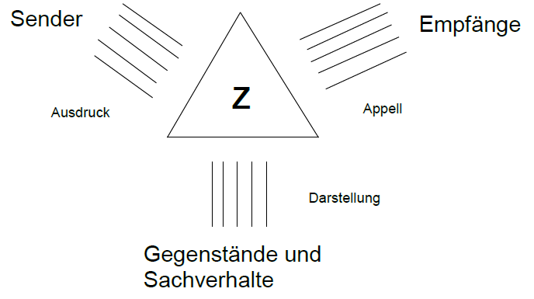

Nach dem Organon-Modell von Karl Bühler unterscheiden wir je nach Aussageabsicht z. B. folgende Darstellungsformen:

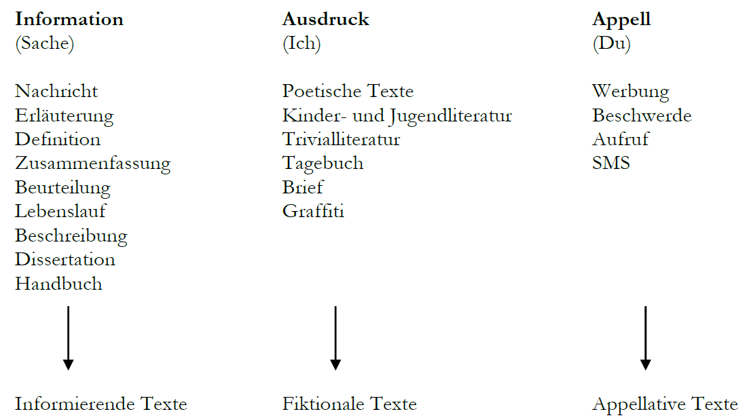

## Was ist ein guter Text

Wer einen guten Text schreiben will, sollte zunächst folgende Fragen beantworten:

* Was will ich mit meinem Text?
* An wen richte ich meinen Text?
* Wovon handelt mein Text?
* Ist mein Text verständlich?
* Hat mein Text die richtige Form?

Das nachfolgende Modell kann bei der Analyse oder Planung eines guten Sachtextes helfen (Modell Sachtexte):

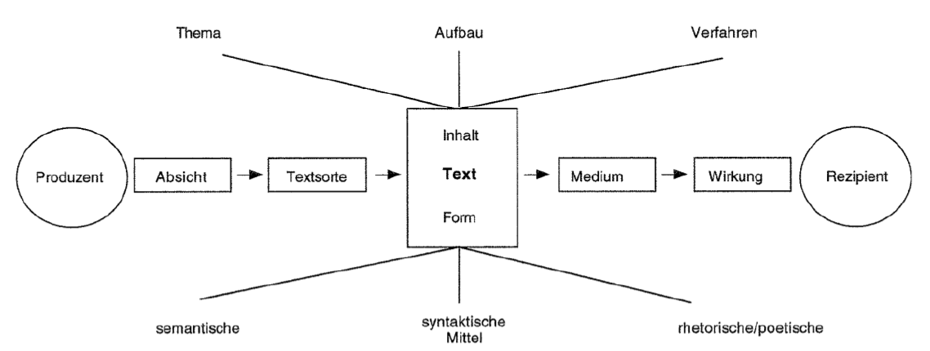

# Woche 3

In der dritten Woche wurde die Korrektur des Portraits besprochen und es gab einen kurzen Überblick über den eigentlichen Schreibprozess. Die Idee dahinter:

* Einfach beginnen zu schreiben und keine Pausen machen. Dabei nicht auf Rechtschreibung oder Korrektheit achten
* Sich Gedanken über den geschriebenen Text machen und diesen reflektieren
* Diesen versuchen zu sortieren
* Die Änderungen umsetzen

Dabei handelt es sich um einen iterativen Prozess, welcher auch mehrmals durchlaufen werden kann.

# Woche 4

## Lese- und Notiztechnik

* Text zuerst überfliegen und beurteilen
* Erst danach diesen genau lesen

## Textformen

* Mitschreibenotiz: Grobe, textliche Zusammenfassung
* Auszug/Exzerpten: Genau textliche, inhaltliche Zusammenfassung mit konkreten Informationen
* Textzitat: Zitat aus einem Text mit Fundstelle
* Konspekt: Stichwortartige Zusammenfassung des Inhaltes
* Resümee: Zusammenfassung der wichtigsten Gedankengängen mit einer Schlussfolgerung
* Abstract: Kurzer Abriss, respektive Zusammenfassung, von Fachbüchern oder Fachartikeln
* Lernplakat: Lernstoff in Form einer Grafik. Komplexe Sachverhalte werden in bildhafte Formen umgewandelt
* Management Summary: Dient dem Management als Zusammenfassung und Entscheidungsgrundlage. Es beleuchtet dabei die Ausgangslage und die Anschauungen aller Parteien. Gibt am Ende oft eine Empfehlung ab

# Woche 5

## Plagiate

### Übersicht

Die Nachfolgenden Regelungen und Definitionen stammen aus dem offiziellen Plagiatsreglement der FHNW Nordwestschweiz, Stand 2009.

### Definition und rechtliche Grundlage

Unter einem Plagiat ist die ganze oder teilweise Übernahme eines fremden Werks ohne Angabe der Quelle und des Urhebers bzw. der Urheberin zu verstehen. Das Plagiat ist eine Verletzung des Urheberrechts. Kürzere Passagen eines fremden Werkes dürfen zitiert werden. Dies setzt aber eine Kennzeichnung des Zitats und eine Angabe der Quelle voraus.

Der Versuch, mit unredlichen Mitteln für sich oder andere eine bessere Benotung zu erreichen hat die Bewertung des Moduls mit „nicht erfüllt“ zur Folge, womit das Modul als nicht bestanden gilt. Wird diese Tatsache erst später bekannt, ist die Bewertung nachträglich mit „nicht erfüllt“ bzw. die Aberkennung des Bachelor-Abschlusses möglich. Diese Bewertung ist aktenkundig zu machen und beschwerdefähig.

### Vorgehen bei Verdacht auf Plagiat

* Meldung des Plagiatsverdachtes durch den/die Dozierende/n an den Ausbildungsleiter und an den zuständigen Studiengangleiter resp. den Leiter IGN
* Falls sich der Plagiatsverdacht erhärtet: Anhörung der/des betroffenen Studierenden durch die Ausbildungsleitung, Studiengangleitung und die Betreuungsperson (Konfrontation mit Vorwurf, Möglichkeit zur Stellungnahme, Darstellung des weiteren Vorgehens und Hinweis auf mögliche Konsequenzen der Unredlichkeit)

### Bewertung von Plagiatsfällen

* Liegt ein Plagiat vor, gilt das Modul, in welchem es erbracht wurde, als nicht bestanden und es entspricht einem Fehlversuch. Der Entscheid wird als beschwerdefähige Verfügung den Studierenden zugestellt
* Eine Benotung wird nicht vorgenommen
* In schweren Fällen kann eine Disziplinarmassnahme angeordnet werden; die Einleitung eines Disziplinarverfahrens ist Sache der Hochschulleitung

### Bewertung von anderen Betrugsfällen

Einzelne Prüfungen, bei welchen unerlaubte Mittel eingesetzt werden oder bei welchen der Einsatz unerlaubter Mittel versucht wird, werden mit der gemäss Studien- und Prüfungsordnung schlechtesten vorgesehenen Note bewertet.

## Literaturverzeichnis

### Bücher und Filme

* FHNW:
  + Aufbau: Autor/in (Erscheinungsjahr), Titel, Erscheinungsort, Verlag, Auflage (ab 2. Auflage)
  + Beispiel: Niederhauser, Jürg (2006): Die schriftliche Arbeit – kurzgefasst, 4. neu bearbeitete und aktualisierte Auflage. Mannheim: Duden
* IEEE:
  + Aufbau: Autor/in, Titel, Auflage, Verlag, Erscheinungsjahr
  + Beispiel: J. Niederhauser. Die schriftliche Arbeit – kurz gefasst. 4. Aufl., Mannheim: Duden, 2006

### Zeitschriftenaufsätze, Buchbeiträge und Zeitungsartikel

* FHNW:
  + Aufbau: Autor/in (Erscheinungsjahr), Titel, Verlag oder Zeitung, Zeitschriftennummer oder Auflage, Seiten
  + Beispiel: Brüggemann-Klein, Anne (1995): Wissenschaftliches Publizieren im Umbruch. Bestandsaufnahme und Perspektiven aus der Sicht der Informatik, Publikation, Technische Universität München
* IEEE:
  + Aufbau: Autor/in, Titel, Verlag oder Zeitung, Zeitschriftennummer oder Auflage, Seiten, Erscheinungsjahr
  + Beispiel: G. Pevere. „Infrared Nation.“ The International Journal of Infrared Design, vol. 33, pp. 56–99, Jan. 1979

### Internetseiten, Fernseh- und Radiobeiträge

* FHNW:
  + Aufbau: Autor/in (Erscheinungsjahr), Titel, Link, Aufrufdatum
  + Beispiel: Bleuel, Jens (2000): Zitation von Internet-Quellen. http://www.bleuel.com/ip-zit.pdf (abgerufen am
  + 28.12.2011)
* IEEE:
  + Aufbau: Autor/in, Titel, Link, Erscheinungsjahr, Abrufdatum
  + Beispiel: M. Duncan. “Engineering Concepts on Ice.” Internet: www.iceengg.edu/staff.html Oct. 25, 2000 [Nov. 29, 2003]

### Grafische Visualisierungen

Grafische Visualisierungen müssen genau so mit einer Quellenangabe versehen werden. Ab einer gewissen Anzahl empfiehlt es sich, ein Abbildungsverzeichnis mit den Quellenangaben zu erstellen.

# Woche 6

In Woche 6 fand aufgrund der Osterferien keine Schule statt.

# Woche 7

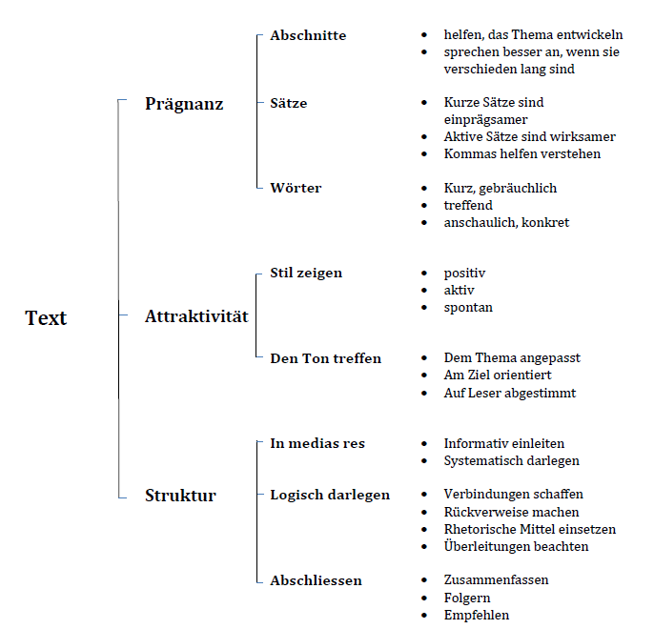

# Woche 8

In Woche 6 fand aufgrund der Prüfung kein wirklicher Unterricht statt.

# Woche 9

## Aufbau einer Anleitung

1. Leistungsbeschreibung: Hier wird die Frage beantwortet, was das Gerät oder Programm kann, welchen Nutzen es hat. Daneben finden wir eine Inhaltübersicht, eine Hinweise zur effizienten Lektüre der Anleitung sowie ein Impressum und ev. weitere, besondere Hinweise
2. Gerätebeschreibung: Hier werden die Teile des Gerätes beschrieben und wozu sie dienen
3. Tätigkeitsbeschreibung: Hier wird erläutert, wie man das Gerät sicher und effizient bedient und wartet
4. Beschreibung der Funktionsweise: Hier wird erklärt, wie das Gerät wirkt, wie seine Teile zusammenspielen
5. Technische Unterlagen: Hier sind die wichtigsten Fachbegriffe geklärt (Glossar) und wo sie in der Anleitung vorkommen (Index). Daneben finden sich Hinweise auf weiterführende Literatur und hilfreiche Adressen

## Wortindex

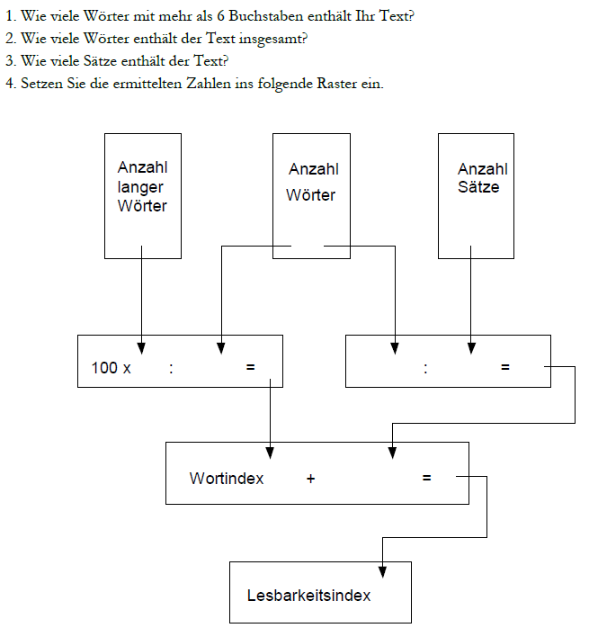

# Woche 10

In Woche 10 fand die Besprechung der Hausarbeit sowie des Posters statt.

# Woche 11

In der Woche 11 fand aufgrund Auffahrt kein Unterricht statt.

# Woche 12

In Woche 12 fand aufgrund des Pfingstmontags kein Unterricht statt.

# Woche 13

In Woche 13 wurden typografische Regeln diskutiert:

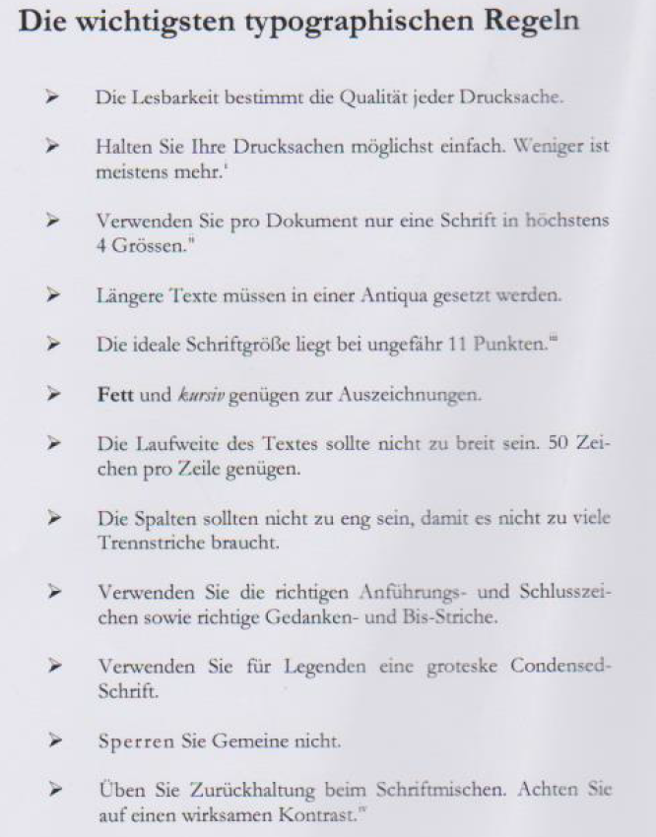

# Woche 14

## Was ist ein Pressetext

### Trichterschema

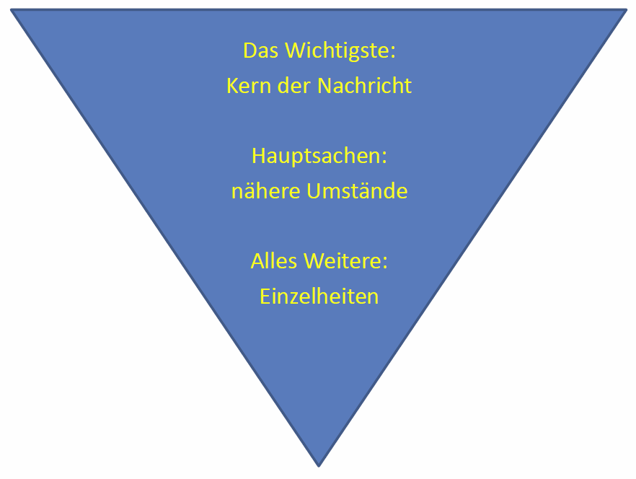

### Pyramidenschema

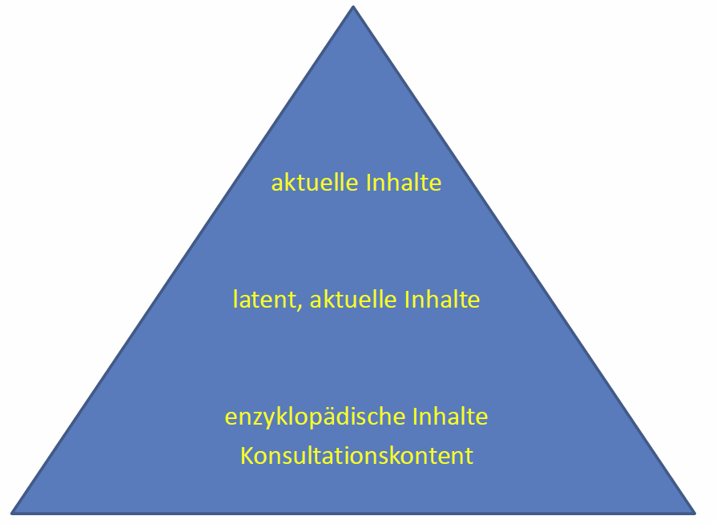

### Layout Zeitungsartikel

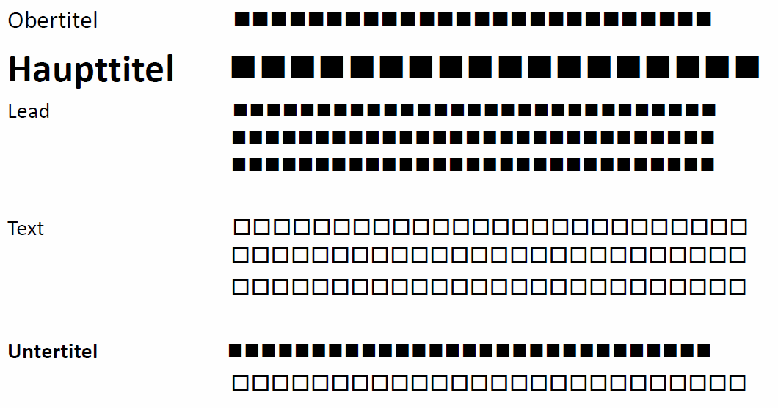

### KISS Prinzip

Ein gängiges Verfahren zum Schreiben von Webtexten ist KISS. Diese Abkürzung steht für «Keep it short and simple.» Dahinter steht der Wunsch nach Prägnanz und einfacher Sprache. Komplexe Sprache schränkt die Zielgruppe ein. Verwenden Sie geläufige Schlüsselbegriffe. Wörter wie «Jahrhundertsommer», «New Economy» und «Fußball-WM» tragen ganze Bedeutungs- und Gefühlswelten mit sich, die Ihre Leser bereits gelernt haben. Sie sorgen für Wiedererkennung, besitzen ein großes Maß an Relevanz und müssen nicht mehr erklärt werden. Benutzen Sie dagegen möglichst wenige Fach-ausdrücke. Übersetzen Sie Fremdwörter ins Deutsche. Bilden Sie ein-fache Hauptsätze. Drücken Sie keine Nebengedanken aus – schon gar nicht in Klammern. Ist der Nebengedanke wichtig genug, widmen Sie ihm einen eigenen Satz. Stellen Sie viele gleichwertige Gedanken als Aufzählung dar. Sind es mehr als fünf Gedanken, unterteilen Sie Ihre Aufzählung mit aussagekräftigen Zwischenüberschriften. Das macht Ihre Botschaft übersichtlich ̶ und wirkungsvoll.

### Checkliste Medienmitteilung

1. Sind alle W-Fragen beantwortet?
2. Ist der Text verständlich und klar gegliedert?
3. Steht das Wichtigste am Anfang?
4. Weckt die Überschrift Interesse?
5. Ist der Text frei von Schachtelsätzen?
6. Werden Fachbegriffe erläutert?
7. Sind Substantivierungen vermieden?
8. Sind Streckverben (z. B. zum Einsatz kommen, zum Abschluss bringen, Beachtung schenken) eliminiert?
9. Sind Silbenschleppzüge (z. B. Niedrigenergiehäuser, Zuständigkeitsregelungen, Lüftungswärmeverlust) umformuliert?
10. Kann der Text bequem redigiert werden?
11. Sind Kontaktdaten angegeben?

### AIDA Schema

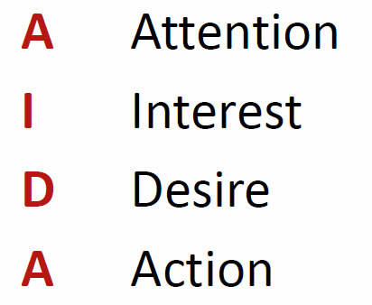

# Woche 15

In Woche 15 fand eine Einführung zu Latex statt.

# Woche 16

In Woche 16 fanden diverse Besprechungen statt.

# Woche 17

In Woche 17 fand eine kurze Abschlussbesprechung statt.